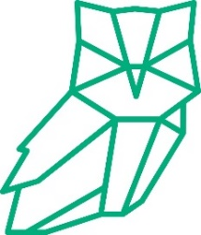OSNOVNA ŠOLA Cerklje ob Krki 3

CERKLJE OB KRKI 8263 Cerklje ob Krki

Vrtec Pikapolonica www.sola.cerkljeobkrki.si

Številka: 6008-7/2017-132

Datum: 9.10.2017

Spoštovani starši!

Sporočamo vam, da smo bili s strani staršev obveščeni, da se je v vrtcu pojavila **BOLEZEN ROK, NOG IN UST.** Prosimo vas, da ste pozorni pri znakih, ki so značilni za to bolezen.

**Več o bolezni :**

**bolezen rok, nog in ust** je virusna bolezen, pogostejša pri otrocih, vendar lahko zbolijo tudi odrasli. **V štirih do šestih dneh po okužbi se lahko pojavijo:** povišana telesna temperatura (traja do pet dni), mehurčki v ustni votlini in izpuščaj na dlaneh, podplatih in zadnjici. Težave trajajo približno en teden.

Okužba se širi z direktnim stikom preko sline in drugih izločkov, lahko tudi indirektno, preko okuženih površin.

**Zdravljenje:** simptomatsko – zniževanje povišane telesne temperature, blaženje bolečin v žrelu, ustih.

Okužbo preprečujemo s temeljitim umivanjem rok s toplo vodo in milom, uporabo alkoholnih razkužil za roke, razkuževanje igrač, površin in drugih predmetov, izogibanjem stikov z bolniki. Pomembno je tudi pogosto prezračevanje, saj se okužba hitreje širi v zaprtih prostorih.

Lepo pozdravljeni, pomočnik ravnatelja vrtca: Renata Baznik